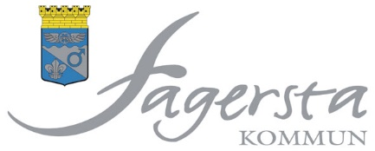 Kallelse/underrättelse

Kommunledningsförvaltningen/Valkansliet

Nämnd/utskott: Valnämnden

Tid: Tisdagen den 25 oktober, klockan 14.00

Plats: Brukskontoret, Valsverket

Nr | Ärende | Dnr | Ant
1 | Protokollsjustering |  | Förslag: Gustav El Rachidi (S)
2 | Utvärdering av val 2022  Bilaga | 2022/0017
3 | Eventuella övriga ärenden

Fagersta den 18 oktober 2022

Annelie Lindh
Valnämndens ordförande

Vänligen vänta vid receptionen på entréplan där ni hämtas strax före sammanträdestiden.

Meddela eventuella förhinder till valsamordnare Sandra Wisell på sandra.wisell@fagersta.se alternativt info@fagersta.se

